大型铝电解槽中低电压焙烧启动实践

张明谦，剡政，张刚刚，任广义，杨鹏鸿
（中国铝业连城分公司，兰州 730335）

摘要：本文介绍了土耳其ETI300kA电解系列焙烧启动整体情况，着重分析了焙烧启动方法与目前通用做法差异，详细论述了关键技术环节的改进与实践，并对启动后期技术条件的调整梯度进行了科学设计，对预焙铝电解槽启动有新的启示与借鉴意义。

关键词：预焙电解槽；全电流；中低电压；焙烧启动
近年来，随着电解铝的快速发展，铝产能严重过剩，加上经济增速放缓下行压力加大，铝价持续低迷，亏损几乎成为行业性的难题，为降低成本扭亏脱困，铝行业开发了不少新的技术，实体企业从工艺上也进行了许多有益的探索，单就焙烧启动环节来看，为降低能耗，焙烧时间从4天缩短为3天甚至更短，但高电压、三天焙烧期似乎成为业内共识，是否科学合理，少有人重新审视思考这些做法。
1 预焙电解槽的常规启动
目前，中国铝电解企业大多采用焦粒焙烧湿法无效应启动，发热电阻基本采用纯焦粒或石墨碎与焦粒的混合料，厚度一般在1.5-2.5cm之间；装炉物料有碳酸钠、少量的冰晶石和块状电解质，个别企业装少量的氟化镁或氟化钙；通电前，一无例外加装分流器，个别企业甚至并用大、小两种分流器，采用非全电流高电压焙烧；焙烧时间大多为3天，在焙烧过程中，时常会出现电解槽内衬各处升温不均匀的现象，炉面塌壳冒火多；启动前的测量数据表明，阴极钢棒和槽壳侧壁的异常温度时有出现，因此，用压缩空气进行强制降温，就成了安全启动的一项重要保障措施。
2 土耳其ETI300KA电解槽焙烧启动
土耳其ETI铝厂300kA电解槽是由中国铝业公司沈阳铝镁设计研究院开发设计的一种大容量的先进槽型，集成了许多新的理念与技术，启动运营服务由中国铝业连城分公司承担，系列于2015年5月26日通电投产，8月22日启动完毕，在整个过程中，电解槽焙烧平静良好，没有壳面塌陷和阳极钢爪发红现象，启动过程中阴极窗口很少没有冒黄烟现象，焙烧温度均匀，阴极中缝呈现明亮黄色，伴有液体电解质；启动无一渗漏，90台电解槽全部安全顺利完成启动，目前已转入正常生产，运行良好。
2.1焙烧启动方法
采用焦粒焙烧湿法无效应启动，焙烧时间为4天。
2.1.1焦粒石墨碎材料的选择与配比
（1）材料选择：石墨碎与焦粒从德国采购，粒度均为2～4mm，石墨碎电阻率为80μΩ.m；焦粒电阻率355μΩ·m；
（2）石墨焦粒配比：
启动过程中采用了两种配比的碳素粒料进行焙烧，分别如下：
石墨：焦粒，2:8，混合碳粒层的比电阻为290μΩ·m；1:9，混合碳粒层的比电阻为320μΩ·m。
（3）铺焦
混合料厚度为2cm,采用多目正锥焦粒框铺设，增大了阳极与碳粒的接触面积，达到95%以上。
2.1.2装炉
（1）装炉物料：包括高分子比冰晶石、碳酸钠和粉状电解质，含冰晶石7吨，粉状电解质14吨，碳酸钠3吨，共24吨。
（2）装炉方式：采取中空槽周分层装炉方式，即中缝阴极表面只平铺5cm厚的冰晶石，以防阴极表面氧化；槽周从下往上依次装冰晶石、碳酸钠和粉状电解质，阳极表面物料厚度10cm。
2.1.3阳极导电方式
40组阳极与阳极水平母线的导电全部采用柔性连接，适应了焙烧过程中阳极的上下窜动，保证了阳极电流分布的均匀性，启动前2小时拆完。
2.1.4分流器的安装
为减轻通电初期强电流对电解槽的冲击，根据焦粒石墨碎混合物料的比电阻和冲击电压情况选择是否安装分流器，纯焦粒槽安装3组分流器（分别安装在1、3、5号立柱母线），将冲击电压控制在4V以下，焙烧过程中，电压低于3.5V即开始拆分流器，一般在2小时内拆完；铺设焦粒石墨碎两种配比的电解槽不安装分流器。
表1 无分流器冲击电压情况
石墨：焦粒 | 平均 | 最低 | 最高
2:8 | 3.49 | 3.318 | 3.87
1:9 | 3.78 | 3.204 | 4.276
2.1.5焙烧
焦粒石墨碎配比的电解槽采用全电流焙烧，焙烧时间96小时，焙烧温度、阳极电流分布如下：
图1 焙烧温度上升曲线
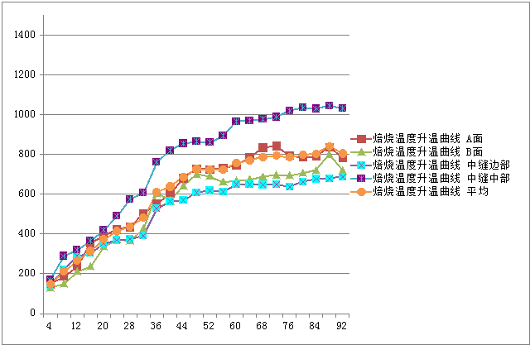

图2 焙烧过程阳极电流分布
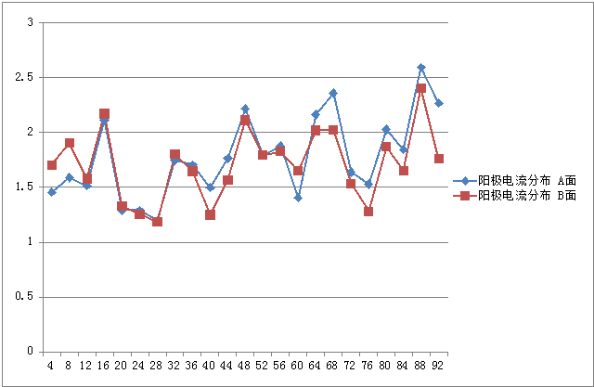
2.1.6启动
（1）启动条件的确认：边部焙烧温度达到700℃以上，中缝焙烧温度达到900℃以上即可启动。
（2）启动
启动过程分液体电解质灌入、物料熔化、效应升温、捞碳渣、半自动自适应控制五个环节，持续时间约8-10小时；
1）灌电解质
液体电解质灌入总量为20吨，首次灌入用两个真空包连续灌入，必须保证5吨以上；灌电解质过程中提升电压非常关键，液体电解质经中缝流到烟道端且液面上升到距槽沿板30 cm时开始点动提升电压，首次电压升至3.5-4V，阳极抬起3cm以上，随后根据电解质的灌入情况相应升电压，必须注意的是升电压过程中，必须保证阳极浸入电解质深度15cm以上，灌电解质结束后，电压保持8.5-9V, 电解质液面距槽沿板25-30cm。
图3启动灌电解质量与极距、电压的关系
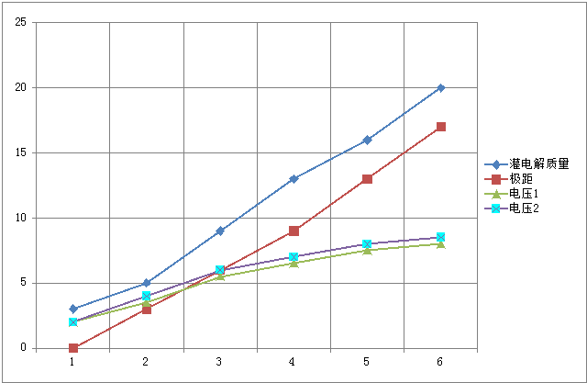
2）物料熔化
启动过程耗时主要是在这个阶段，也是需要操作人员精心维护的一个阶段。主要工作有三项，一是根据槽内物料的熔化情况，及时将阳极表面的固体物料加入槽内，特别是对槽内物料熔化较快的部位要及时添加物料，以保证槽内各处均匀升温；二是动态调整槽电压，将电压始终保持在8.5-9V之间；三是在出铝口、烟道端观察口或角部动态打捞碳渣。
3）效应升温
待槽内物料基本熔化，提升电压到13-15V,使电解槽保持效应状态，以完全熔化槽内物料并进一步提高液体电解质温度，效应持续30-40min，电解质温度达到1000-1050℃时，人工下料熄灭效应，并将槽电压降到7-7.5V保持。
4）捞碳渣
捞碳渣是启动过程中一项非常重要的工作，因铺焦挂极时装入槽内的焦粒有700-800kg，如果启动过程打捞不好残留过多，会给后期管理带来很大的麻烦，甚至可能出现阳极长包等病槽，因此，必须高度重视精心打捞。
碳渣打捞分四个阶段，一是灌电解质后在出铝口和烟道端观察口打捞；二是物料熔化过程中在出铝口、烟道端或角部等物料熔化快碳渣富集部位打捞；三是槽内物料熔化后人工效应前从槽四周和中缝打捞，这是最重要的打捞阶段；四是效应后的打捞，此阶段电解质表面局部有少许碳渣，可在相应部位进行打捞。
5）半自动自适应控制
当电压降到7-7.5V并最后一次清理碳渣后，将电解槽控制改为半自动自适应控制模式，此时，浓度自控，电压手动控制，同时也意味着启动过程结束。
2.2灌铝
灌铝总量17吨，分两次完成，启动后12小时进行第一次灌铝，灌铝量10吨，24小时第二次灌铝，灌铝量7吨，第二次灌完铝待电解质表面结壳后，及时封壳，进入电解槽后期管理阶段。
3启动后期技术条件的调整及作业
3.1技术条件
（1）设定电压
表2 电压调整梯度
启动完毕 | 第1次灌铝后 | 第2次灌铝后 | 3天 | 2天 | 10天 | 15天
7-7.5 | 5.5 | 4.8 | 4.8-4.5 | 4.5-4.4 | 4.4-4.2 | 4.2-4.05

（2）铝水平和电解质水平
表3 铝水平、电解质水平调整计划
时间 | 启动第1周 | 第2周 | 第3周 | 第4-5周 | 第2月
电解质水平（cm） | 30-35 | 26-30 | 24-26 | 18-22 | 17-19
铝水平 (cm) | 17-19 | 18-20 | 20～21 | 21-22 | 22-23
（3）分子比
表4 分子比调整计划
时间 | 启动后第1周 | 第2-4周 | 第5-6周 | 第2月 | 第3月
分子比 | 2.9-3.0 | 2.85-2.9 | 2.7-2.85 | 2.55-2.7 | 2.3-2.5
（4）阳极效应

表5 阳极效应系数
时间 | 24h | 48h | 3-7天 | 8-30天 | 第2月 | 第3月以后
效应系数 （次/槽.日） | 1 | 1 | 0.5 | 0.3 | 0.15-0.2 | ≤0.1
效应时间（分钟） | ≤10 | ≤5 | ≤3 | ≤2 | ≤2 | ≤2

（5）氧化铝下料间隔
表6 下料间隔
时 间 | 前三天 | 第4-10天 | 第11-15天 | 16天后
秒 | 85-90 | 80-85 | 75-80 | 75
注：启动后下料间隔控制： 90s
3.2作业安排
启动后第二天开始出铝（铝水平大于18cm），第8天开始换极并调整换极周期。
4 土耳其ETI铝厂焙烧启动的几个特点
4.1高电压焙烧到中低电压焙烧的转变
用优质焦粒和石墨碎掺配作发热层，可将冲击电压降到4V以下，同时保证电解槽内衬均匀升温并使阴极焙烧温度达到启动条件。
4.2采用中空槽周分层粉料装炉方式
中缝阴极表面仅铺5cm厚的冰晶石，即可防止阴极氧化，同时有利于将热量充分用于提高内衬温度，而不是熔化物料，提高能量利用率；槽周用粉状电解质替代块状电解质，有利于炉膛四周均匀升温，有效杜绝了温差导致的内衬破损的产生，保证了电解槽安全启动。
4.3分流焙烧改为全电流焙烧方式
不安装任何形式的分流装置，采用全电流焙烧，一可减少能量的无谓损耗，提高了能量利用率；二是缩短了焙烧时间；三是操作简便，降低了工人劳动强度。
4.4过量电解质启动
过量电解质启动，即启动过程中灌入多量的液体电解质，一般为正常生产电解质量的2倍左右，因此，提高了启动过程的安全性，缩短了启动时间，也降低了工人劳动强度。
5结语
（1）装炉时封堵极间缝，同时中缝保持空炉，有利于提高能量利用率，同时保证启动过程中电解质顺畅流入每一块阳极下面，增加了启动的安全性。
（2）阴极焙烧温度对电解槽启动及后期运行非常重要，必须保证中缝温度达到900℃以上，边部温度在700℃以上，可通过炉面保温、焙烧时间的延长、提前拆卸软连接等支撑，必要时可适当增加焦粒层厚度1—2mm,如此可保证安全启动和寿命周期内高效平稳运行。
（3）全电流焙烧是一种安全、节能、简便的焙烧方式，选择优质的焦粒与石墨碎并合理配比，冲击电压可控制在4V以下，实现了中低电压焙烧和焙烧温度的平缓上升。
（4）首次灌入的液体电解质需5吨以上，保证阳极抬起3-4cm，以使所有的阳极快速处于工作状态，保证启动之初阳极电流的均匀分布；过量电解质启动（正常生产的2倍），可缩短启动时间，也为安全启动奠定了基础。
（5）在工业实践中，启动后期人工阳极效应非常必要，不仅可完全彻底熔化槽内的所有物料，而且可使液体电解质整体同步升温，最终保证启动质量，为延长槽寿命、提高技术经济指标奠定基础。
（6）电解槽启动后，分次灌铝有利于侧部内衬的继续焙烧和电解质温度的缓慢下降，避免了一次灌铝导致的电解质温度骤降现象。

Note:
Actual Practice For Preheating And Starting up Large Style Of Electrolysis Pot With Low And Medium Voltage
Abstract:This article gives a complete introduction for preheating and starting up of Turkish ETI 300KA electrolysis series,specially has analyzed as a key point the different methods for preheating and starting up comparing to general used way,discussed in detail the improvement and practice at key technological aspects,and made reasonable plan as per the real situation of pot for later regulation gradient of technical condition after start up .It has a significance as a new enlightenment and as a reference for start up of prebaked potline.

Keywords:Prebaked electrolysis pot;Full current;Low and medium voltage; Preheating and start up
Table 1: Situation of impulse voltage for pots without mounting shunt
Drawing 1 Preheating temperature rising curve
Drawing 2 Current distribution on anode during preheating process
Drawing 3 The relationship between poured bath volume and cathode distance and voltage
Table 2 Gradient of voltage regulation
Table 3 Regulation plan of metal level and bath level
Table 4 Regulation plan of CR
Table5 AE efficiency
Table 6 Alumina feeding interval

